**Lathund**

Lathund till tyska dokumentet “Nährstoffgehalte in den Ernteprodukten und in den Ernteresten von Gemüse” - **Bortförsel av växtnäring med skörd och skörderester för grönsaker**

**Del 1: Bortförsel av växtnäring med skörd**

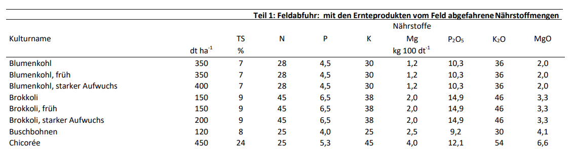

**Exempel från tabellen, bortförsel i kg/100 dt (kg/10 ton)**

|  |  |  |  |  |  |  |
| --- | --- | --- | --- | --- | --- | --- |
| Del 1: Bortförsel av växtnäring i skördad produkt | | | | | | |
|  |  |  | Bortförsel växtnäring i kg/100 dt | | | |
| **Kultur/gröda** | **Skörd dt/ha** | **Ts-halt %** | **N** | **P** | **K** | **Mg** |
| Blomkål | 350  (35 ton/ha) | 7 | 28 | 4,5 | 30 | 1,2 |
| Babyleaf | 140  (14 ton/ha) | 7 | 35 | 3,5 | 50 | 2,7 |
| Morot, höst | 700  (70 ton/ha) | 10 | 13 | 3,5 | 35 | 1,5 |

**Omvandlat till aktuell skördesiffra och motsvarande bortförsel med skörd**:

|  |  |  |  |  |  |  |
| --- | --- | --- | --- | --- | --- | --- |
| Del 1: Bortförsel av växtnäring i skördad produkt | | | | | | |
|  |  |  | Bortförsel växtnäring i kg | | | |
| **Kultur/gröda** | **Skörd t/ha** | **Ts-halt %** | **N** | **P** | **K** | **Mg** |
| Blomkål | 35 ton/ha | 7 | 98 | 16 | 105 | 4,2 |
| Babyleaf | 14 ton/ha | 7 | 49 | 5 | 7 | 4 |
| Morot, höst | 70 ton/ha | 10 | 91 | 25 | 245 | 11 |

Summera del 1 med del 2 (nästa sida) för att få uppgift om växtnäring i skörd och skörderester.

**Del 2: Skörderester: Mängder av näringsämnen som finns kvar på åkern efter skörd**

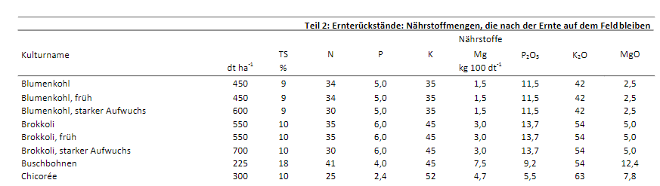

**Exempel från tabellen, skörderester på åkern i kg/100 dt (kg/10 ton)**

|  |  |  |  |  |  |  |
| --- | --- | --- | --- | --- | --- | --- |
| Del 2: Växtnäring kvar i skörderester | | | | | | |
|  |  |  | Växtnäring i skörderester i kg/100 dt | | | |
| **Kultur/gröda** | **Skörderest dt/ha** | **Ts-halt %** | **N** | **P** | **K** | **Mg** |
| Blomkål | 450  (45 ton/ha) | 9 | 34 | 5,0 | 35 | 1,5 |
| Babyleaf | 10  (1 ton/ha) | 7 | 35 | 3,5 | 50 | 2,7 |
| Morot, höst | 200  (20 ton/ha) | 16 | 30 | 4,0 | 60 | 4,0 |

**Omvandlat till aktuell siffra på skörderest och motsvarande växtnäringsinnehåll**:

|  |  |  |  |  |  |  |
| --- | --- | --- | --- | --- | --- | --- |
| Del 2: Växtnäring kvar i skörderester | | | | | | |
|  |  |  | Växtnäring kvar i skörderester i kg | | | |
| **Kultur/gröda** | **Skörderest t/ha** | **Ts-halt %** | **N** | **P** | **K** | **Mg** |
| Blomkål | 45 ton/ha | 9 | 153 | 23 | 158 | 19 |
| Babyleaf | 1 ton/ha | 7 | 35 | 3,5 | 50 | 2,7 |
| Morot, höst | 20 ton/ha | 16 | 60 | 8 | 120 | 8 |

Det blir mycket växtnäring kvar i skörderesterna! Det är viktigt att hantera detta väl för att undvika växtnäringsförluster. Den skördade kulturen kan vara en förfrukt till efterföljande gröda samma säsong eller så kan en fånggröda odlas. Stjälkar och stabbar av kål kan lämnas orörda i fältet då de fortsätter att växa och fånga upp näring. Tidig vårbearbetning innan nästa års kultur gör att växtnäringen i skörderesterna kan börja mineraliseras och kommer till nytta till nästa kultur.